下面通过一个案例来进一步演示multiple属性的使用，如例7-11所示。
- example11.html
- <!doctype html>
- <html>
- <head>
- <meta charset="utf-8">
- <title>multiple属性的使用</title>
- </head>
- <body>
- <form action="#" method="get">
- 电子邮箱：<input type="email" name="myemail" multiple="true"/>&nbsp;&nbsp;（如果电子邮箱有多个，请使用逗号分隔）<br/><br/>
- 上传照片：<input type="file" name="selfile" multiple="true"/><br/><br/>
- <input type="submit" value="提交"/>
- </form>
- </body>
- </html>
在例7-11中，分别添加email类型和file类型的input元素，并且使用multiple属性指定输入框可以选择多个值。运行例7-11，效果如图7-27所示。
如果想要向文本框中输入多个E-mail地址，可以将多个地址之间通过逗号分隔；如果想要选择多张照片，可以按下shift键选择多个文件，效果如图7-28所示。
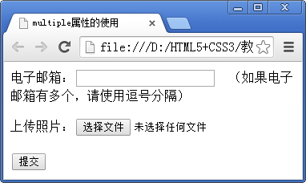 | 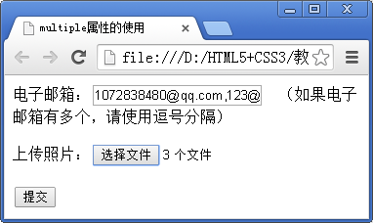
- multiple属性的应用 | - multiple属性指定输入框选择多个值

